Metodología tradicional

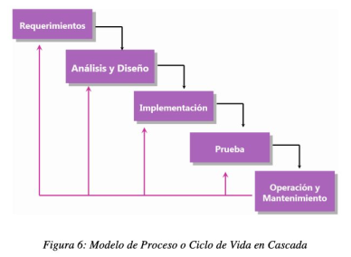
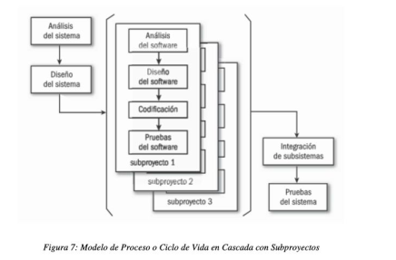
Metodología de trabajo:
Estructurada.
Trabajo en forma secuencial.
Áreas desarticuladas.
Existencia de formalismo.
Tiempos muertos e improductivos.

Características:
- Los proyectos se organizan en etapas que se ejecutan secuencialmente. Ejemplo:
  - Especificación de Requisitos
  - Análisis
  - Diseño
  - Desarrollo
  - Pruebas
  - Implantación
  - Mantenimiento

- Las etapas se ejecutan una sola vez, lo que se define en cada etapa es inamovible y hasta que no finaliza con éxito una etapa no se pasa ala siguiente.
- Las etapas se definen bien diferenciadas en las que participan distintos profesionales especializados.

